Қазақстан Республикасы Оқу-ағарту министрлігі

Министерство просвещения Республики Казахстан

Мағжан Жұмабаев атындағы жоғары колледж

Высший колледж имени Магжана Жумабаева

**ӘДІСТЕМЕЛІК ПОРТФОЛИО/**

**МЕТОДИЧЕСКОЕ ПОРТФОЛИО**

**Бежик Людмилы Петровны**

*Орыс тілі мен әдебиеті пәнінің оқытушысы/*

*преподавателя русского языка и литературы*

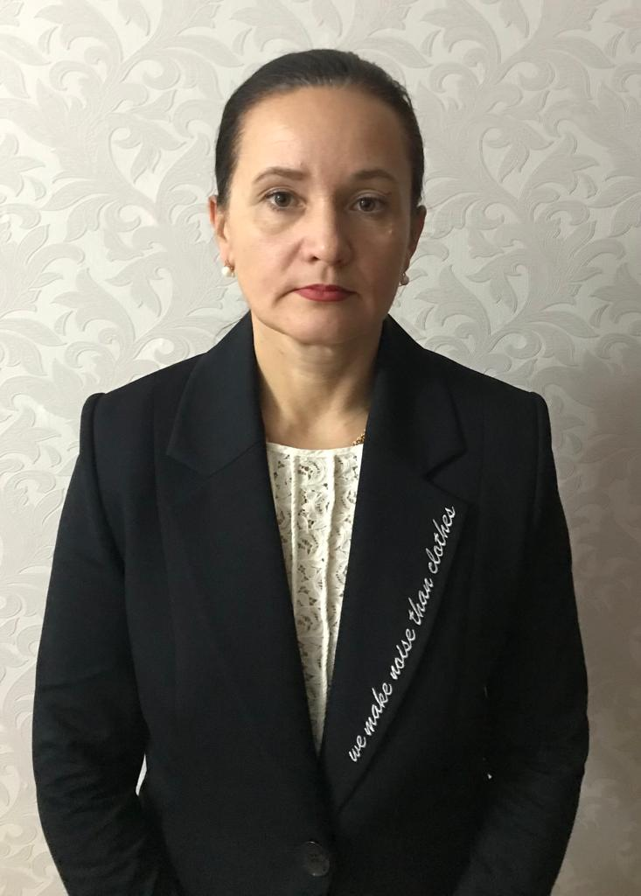

Петропавл қ., 2022

Петропавловск, 2022

**ОҚЫТУШЫ ТУРАЛЫ ЖАЛПЫ МӘЛІМЕТ/ ОБЩИЕ СВЕДЕНИЯ О ПЕДАГОГЕ**

|  |  |
| --- | --- |
| **Оқытушының аты-жөні (толық)/ФИО преподавателя (полностью)** | Бежик Людмила Петровна |
| **Туған күні/Дата рождения** | 25.08.1974 |
| **Жеке куәлігінің №/ № удостоверения личности** | 039166064 |
| **ЖСН/ИИН** | 740825400253 |
| **Мекенжайы/ Домашний адрес** | г.Петропавловск, ул. Жабаева, 150-59 |
| **Байланыс телефоны/ Контактный телефон** | 87076254629 |
| **Электрондық пошта/ Э/почта** | bezhik_lyudmila@mail/ru |
| **Білімі туралы мәліметтер (мамандығы, біліктілігі, оқу орны, бітірген жылы)/ Сведения об образовании (специальность, квалификация, место учебы, год выпуска)** | «Начальное образование», «Учитель начальных классов», Петропавловское педагогическое училище, 1993  «Русский язык и литература», «Учитель русского языка и литературы», СКГУ, 2000  «Педагогическая инноватика», магистр, ОмГПУ, 2018 |
| **Лауазымы/Должность** | Преподаватель русского языка и литературы |
| **Оқытатын пәндері/Преподаваемые дисциплины** | Современный русский язык, фонетика русского языка, морфология и лексика русского языка, русский язык, детская литература, практикум русского языка, методика русского языка |
| **Еңбек өтілі/ Стаж работы:** | 29 |
| **Жалпы /Общий** | 29 |
| **Педагогикалық/Педагогический** | 29 |
| **Аталған лауазымда/ В данной должности** | 16 лет |

**БІЛІКТІЛІК САНАТЫН БЕРУ/РАСТАУ ТУРАЛЫ МӘЛІМЕТ**

|  |  |  |  |
| --- | --- | --- | --- |
| **Санат/**  **Категория** | **Берілген күні**  **(жыл мен ай қатаң түрде жеке куәлік бойынша)/**  **Дата присвоения**  **(год и месяц строго по удостоверению)** | **Санат**  **дейін жарамды /**  **Категория**  **действительна до** | **Лауазымы бойынша/**  **По должности** |
| высшая | 19.03.2020 | 19.03.2025 | Преподаватель русского языка и литературы |

**БІЛІКТІЛІКТІ АРТТЫРУ, ДАЯРЛАУ ЖӘНЕ**

**ҚАЙТА ДАЯРЛАУ ТУРАЛЫ МӘЛІМЕТ/ СВЕДЕНИЯ О ПОВЫШЕНИИ КВАЛИФИКАЦИИ, ПОДГОТОВКЕ И**

**ПЕРЕПОДГОТОВКЕ**

|  |  |  |  |
| --- | --- | --- | --- |
| **Курстың тақырыбы/**  **Тема курсов** | **Курстардан өту орны /**  **Место прохождения курсов** | **Сағат саны/**  **Количество часов** | **Курсты өту мерзімі/**  **Сроки прохождения курсов** |
| Курс обучения по образовательной программе повышения квалификации преподавателей колледжей рл общеобразовательным дисциплинам «Русский язык» и «Русская литература» в рамках обновления содержания среднего образования РК (региональные тренеры)  «Педагог системы технического и профессионального, послесреднего образование: совершенствование трудовых функций» | Филиал Центра педагогического мастерства, г. Нур-Султан  Центр педагогического мастерства, Некоммерческое акционерное общество «TALAP», г. Петропавловск | 80 ч  108 часов | 25.07-7.08.2020  31.10– 18.11.2022 |

**ТАҒЫЛЫМДАМАДАН ӨТУ ТУРАЛЫ МӘЛІМЕТТЕР/СВЕДЕНИЯ О ПРОХОЖДЕНИИ СТАЖИРОВКИ**

|  |  |  |
| --- | --- | --- |
| **Тағылымдама тақырыбы/**  **Тема стажировки** | **Тағылымдамадан өту орны/**  **Место прохождения стажировки** | **Тағылымдамадан өту күні/ Даты прохождения стажировки** |
| «Использование инновационных технологий обучения в условиях обновленного содержания образования РК на современном этапе»  «Педагог системы технического и профессионального, послесреднего образование: совершенствование трудовых функций» | КГУ «IT-школа-лицей имени Магжана Жумабаева»  КГУ «Средняя школа им.Г.Мусрепова» | 10.11 – 4.11.2021  07.11 – 11.11.2022 |

**ОЗЫҚ ПЕДАГОГИКАЛЫҚ ТӘЖІРИБЕНІ ТАРАТУ ТУРАЛЫ МӘЛІМЕТ (ОПТТ)/**

**СВЕДЕНИЯ ОБ ОБОБЩЕНИИ ПЕРЕДОВОГО**

**ПЕДАГОГИЧЕСКОГО ОПЫТА (ОППО)**

|  |  |  |  |
| --- | --- | --- | --- |
| **ОПТТ тақырыбы/**  **Тема ОППО** | **Өту орны/**  **Место прохождения** | **Сертификат №/**  **№ сертификата** | **Сертификат берілген күн (жылы)/ Дата (год) выдачи сертификата** |
| «Самостоятельная работа как один из способов повышения познавательной активности студентов» | КГУ «Центр методической работы и информационных технологий в сфере образования» г.Петропавловска | № 1167 | 2019 |

**ПЕДАГОГТІҢ КӘСІБИ ЖЕТІСТІКТЕРІ ТУРАЛЫ МӘЛІМЕТТЕР/**

**СВЕДЕНИЯ О ПРОФЕССИОНАЛЬНЫХ ДОСТИЖЕНИЯХ ПЕДАГОГА**

|  |  |  |  |  |  |
| --- | --- | --- | --- | --- | --- |
| **Іс шара (толық атауы) Мероприятие**  **(полное название)** | **Өту орны/**  **Место проведения** | **Деңгейі/**  **Уровень** | **Нәтижесі/**  **Результат** | **№ серт., диплом**  **(егер бар болса)/ № серт., диплома**  **(если имеется)** | **Жылы/ Год** |
| Областная полилингвальная олимпиада, посвященная 100-летию Высшего колледжа им.М.Жумабаева и 30-летию Независимости РК | КГУ «Центр методической работы и информационных технологий в сфере образования» | областной | Благодарственное письмо как члену жюри | - | 2020 |
| Международная научно-практическая конференция «Развитие современного образования: инновации и традиции», посвященной 100-летию Высшего колледжа имени Магжана Жумабаева | Управление образования  акимата СКО | областной | Сертификат участника | - | 2020 |
| Семинар «Повышение профессиональной компетенции педагогов и особенности обучения в рамках обновления содержания образования» | Уральский гуманитарно-технический колледж | республиканский | сертификат | - | 2021 |
| Конкурс инновационных проектов среди студентов технического и профессионального образования «Студент в мире науки» с республиканским участием | Высший колледж им. М.Жумабаева | республиканский | Благодарственное письмо за подготовку победителя | 00058 | 2022 |

**СТУДЕНТТЕРДІҢ ЖЕТІСТІКТЕРІ ТУРАЛЫ МӘЛІМЕТТЕР/**

**СВЕДЕНИЯ О ДОСТИЖЕНИЯХ СТУДЕНТОВ**

|  |  |  |  |  |  |  |  |
| --- | --- | --- | --- | --- | --- | --- | --- |
| **№** | **Студенттің аты-жөні/ ФИО**  **студента** | **Жетекшінің аты-жөні/**  **ФИО руководителя** | **Іс-шара (толық атауы) Мероприятие**  **(полное название)** | **Іс-шараны ұйымдастырушы, қала/**  **Организатор мероприятия, город** | **Деңгейі/ Уровень** | **Нәтижесі/**  **Результат** | **Жылы/ Год** |
| 1 | Васильева А. | Бежик Л.П. | Республиканский конкурс «Бессмертная память (литературный конкурс)» | Республиканский информационно-методический центр «Просвещение» | республиканский | Благодарность  MIII-0049 № 0000166 | 2020 |
| 2 | Калыкова Б. | Бежик Л.П. | Областная студенческая олимпиада «Бiлiм шыны» по лингвистическим дисциплинам | Управление образования акимата СКО, г.Петропавловск | областной | диплом  III степени | 2022 |
| 3 | Рохина В. | Бежик Л.П. | Конкурс инновационных проектов среди студентов технического и профессионального образования «Студент в мире науки» с республиканским участием | Высший колледж им. М.Жумабаева,  г.Петропавловск | республиканский | диплом  III степени | 2022 |

**БАСЫЛЫМДАРДЫҢ, БАСПА БАСЫЛЫМДАРЫНЫҢ ТІЗБЕСІ**

(басылымдарда және конференция материалдарының жинақтарында жарияланған барлық мақалалар мен баяндамаларды тізімдеу) **/**

**ПЕРЕЧЕНЬ ПУБЛИКАЦИЙ, ПЕЧАТНЫХ ИЗДАНИЙ**

**(***перечислить все опубликованные статьи и доклады в печатных изданиях и сборниках материалов конференций***)**

|  |  |  |  |
| --- | --- | --- | --- |
| **№ р/р/**  **№ п/п** | **Жарияланым атауы/**  **Название публикации** | **Жинақ, басылым атауы/**  **Название сборника, издания** | **Басылған жыл/**  **год издания** |
| 1 | «Формирование языковой компетенции на занятиях по современному русскому языку» | журнал «Профессионал Казахстана» | 2020 |
| 2 | «Мир – наш дом» | Образовательный портал «Источник» source2016.ru | 2021 |
| 3 | «Знаки препинания в сложных предложениях» | Сетевое издание «Образовательные материалы» № 3263137 от 06.02.22 | 2022 |
| 4. | «Тестовые задания на занятиях по современному русскому языку как средство повышения обученности студентов колледжа в условиях обновленного содержания образования» | Республиканский учебно-методический журнал «Тәжірибе алаңы» | 2022 |

**Әдістемелік әзірлемелердің тізбесі**

(жарияланған әдістемелік құралдар)/

**Перечень методических разработок**

*(опубликованные методические пособия)*

|  |  |  |  |  |
| --- | --- | --- | --- | --- |
| **Оқу-әдістемелік материалдың атауы /**  **Наименование учебно-методического материала** | **Пән/**  **Дисциплина** | **Оқу-әдістемелік материалдың нысаны/ Форма учебно-методического материала** | **ББК, авторлық белгі/ ББК, авторский знак** | **Шыққан жылы/ Год выпуска** |
| «Кружок выразительного чтения» | Выразительное чтение | УМК | ББК 74.268.4  К84 | 2021 |
|  |  |  |  |  |